1.pielikums
TEHNISKĀ SPECIFIKĀCIJA
“Stikla kupola izgatavošana un uzstādīšana Mežotnes pilskalna maketam”,
identifikācijas numurs BNP/TI/2023/09

DARBA UZDEVUMS PRETENDENTAM:

- Izpildītājs veic piramīdveida stikla kupola izgatavošanu un uzstādīšanu Mežotnes pilskalna maketam.
- Piegādes vieta: kultūrtelpa “Mežotnes baznīca”, Rundāles pagasts, Bauskas novads.
- Piegāde veicama ne vēlāk kā līdz 2023.gada 3.maijam.
- Piegādātājs nodrošina izstrādātā stikla kupola garantiju 24 (divdesmit četrus) mēnešus no pieņemšanas-nodošanas akta parakstīšanas dienas.
- Pretendents cenā iekļauj piegādi, izkraušanu un montāžu.
- Pretendents visā līguma dokumentācijā (rēķinos, pieņemšanas-nodošanas aktos u.c. dokumentos) norāda atsauci uz projektu: “Pakalpojums tiek veikts projekta “Ainava kā resurss: atbalsts jauniem pakalpojumiem un tūrismam” (RUNRARO, Nr.LV-RU-052) ietvaros.”

Nr. | Nosaukums | Skaits | Grafiks attēlojums | Apraksts
1 | Piramīdveida stikla kupola izgatavošana un uzstādīšana | 1 | 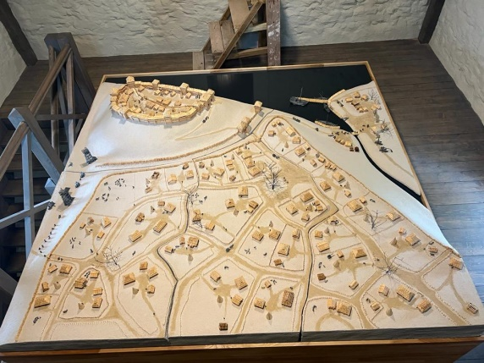  Mežotnes pilskalna karte  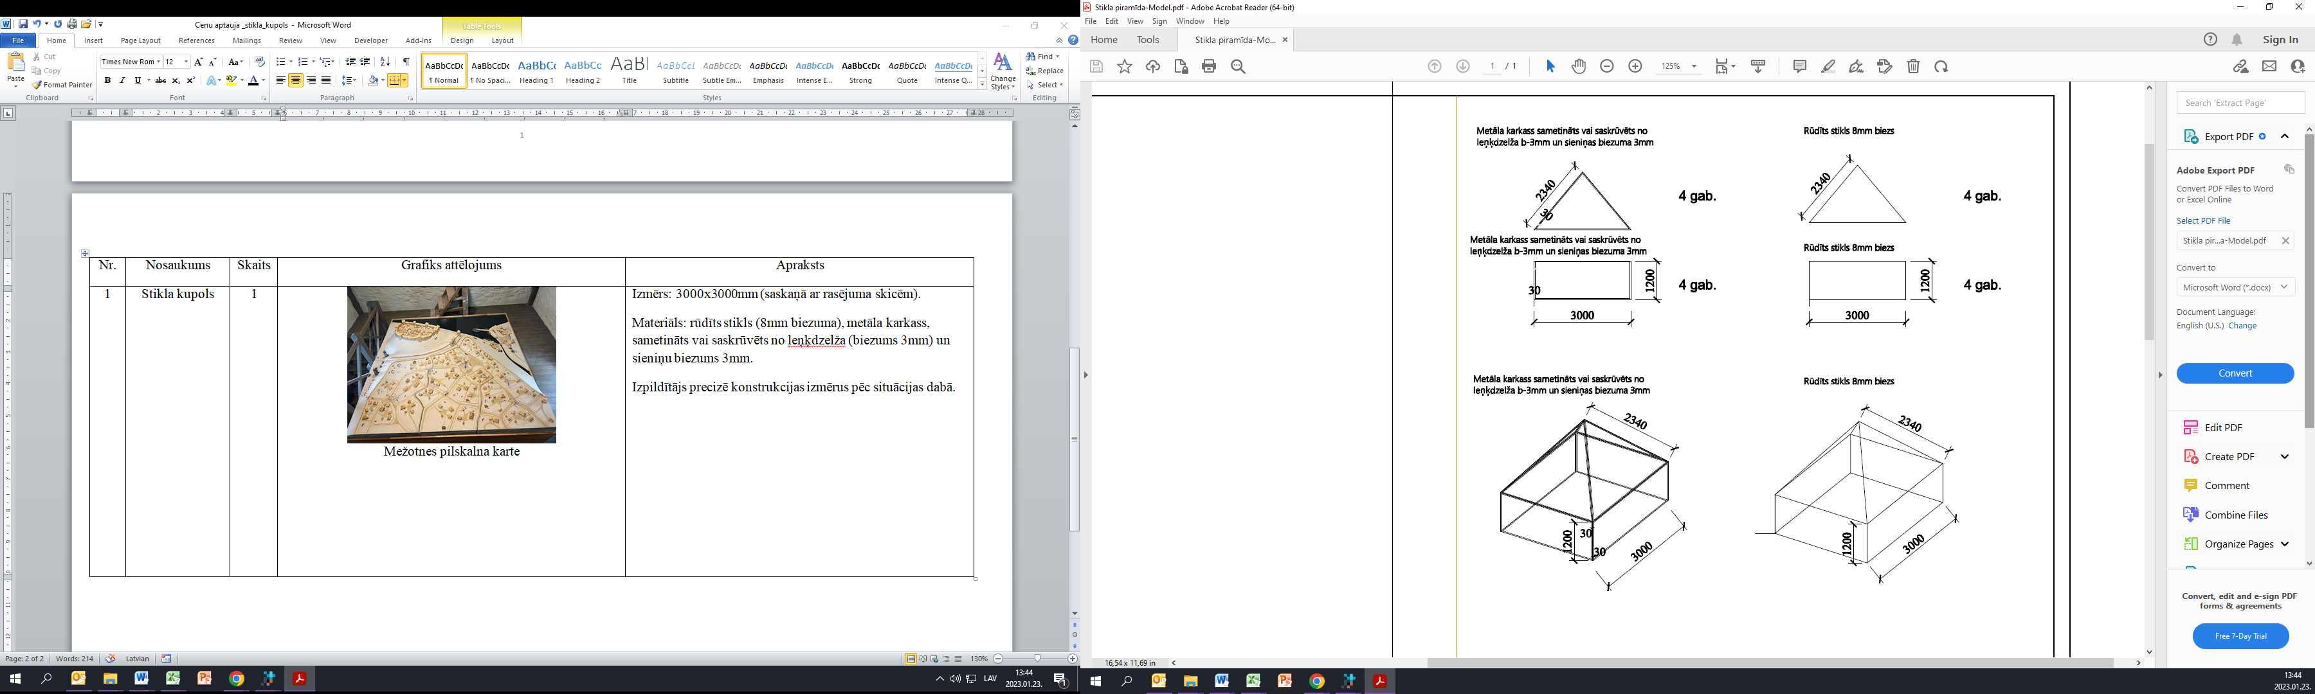 | Izmērs: 3000x3000mm (saskaņā ar rasējuma skicēm). Izpildītājs precizē konstrukcijas izmērus pēc situācijas dabā.  Materiāls: rūdīts stikls (8mm biezuma), metāla karkass, sametināts vai saskrūvēts no leņķdzelža (biezums 3mm) un sieniņu biezums 3mm.

